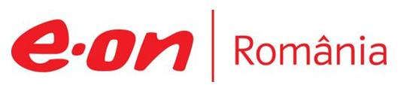

13 septembrie 2018

RAPORT ZILNIC

În scopul unei mai bune colaborări, vă rugăm să ne semnalaţi eventualele neplăceri şi să ne oferiţi sugestii pe care le consideraţi necesare creşterii calităţii serviciului de monitorizare.

1.Ştiri şi emisiuni din domeniul gazelor

Calificativ:  NEUTRU | Dosar de politician | B1TV – 22:00
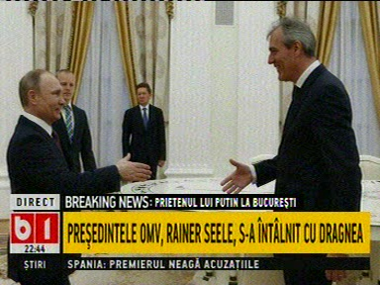 | În cadrul emisiunii „Dosar de politician” de pe postul B1TV, avându-i ca invitaţi pe Alina Gorghiu, membru PNL, Valeriu Turcan, consilier politic, Ana Bulai, jurnalist, Sabin Orcan, jurnalist, s-au discutat următoarele subiecte:  - Moderatorul emisiunii vorbeşte despre faptul că prietenul lui Putin, Rainer Seele, directorul OMV, a vrut să se întâlnească cu Iohannis, însă acesta a refuzat şi s-a văzut cu Liviu Dragnea.  - Sabin Orcan spune că OMV era la risc să fie supusă sancţiunilor internaţionale din cauza afacerilor făcute cu Gazprom. Acesta mai spune că Rainer Seele vine în România în contextul legii offshore, lege care a fost trimisă înapoi în Parlament de către Iohannis.  - Sabin Orcan mai spune că OMV Petrom are un perimetru important în Marea Neagră, iar exploatarea rezervelor de gaze din Marea Neagră ar face ca România să devină, în afara Rusiei care este supusă sancţiunilor internaţionale, al doilea cel mai mare producător de gaze din Europa, după Norvegia, deci miza este uriaşă.  - Moderatorul emisiunii spune că sunt mai mulţi ruşi decât americani care vor să exploateze gazele din Marea Neagră.  - Sabin Orcan este de părere că în OMV nu este o opinie unanimă cum că tot ce face Rainer Seele cu Putin este bine şi există nişte discuţii şi la nivelul companiei.  - Valeriu Turcan spune că au fost 2 companii care au fost destul de îndrăzneţe să îşi asume un program de investiţii în explorare când nimeni nu era interesat de perimetrele respective din Marea Neagră, iar acele 2 firme au fost OMV Petrom şi Exxon Mobile, iar când investeşti 1,7 miliarde doar în partea de explorare, trebuie făcute investiţii uriaşe şi pentru a extrage acele gaze descoperite.  - Valeriu Turcan mai spune că la un moment dat România va trebui să ia o decizie: dacă vrea să meargă mai departe cu acest proiect, (doar Exxon Mobile are tehnologia) iar dacă nu vrea să realizeze acest proiect, timp de 20 de ani nu vom scoate nimic din acel zăcământ.

Nu au fost ştiri de interes pe canalele radio.

2.Ştiri şi emisiuni din domeniul energiei

Calificativ:  NEUTRU | Ajutor pentru Valea Jiului | TVR2-19:26  2min 12s  RadioRomânia-22:05  0min 22s
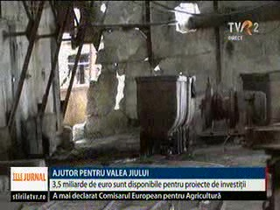 | În următorii ani în Valea Jiului ar putea fi investite 3,5 miliarde de euro dacă vor exista proiecte care să ajute la refacerea zonei miniere defavorizate. Linia de finanţare a fost anunţată de Corina Creţu, comisar european pentru Politici Publice, la conferinţa cu tema „Regiunile carbonifere din România în tranziţie energetică”  În Valea Jiului e una dintre cele mai mari rate ale şomajului din ţară după ce au fost închise mai multe mine în ultimii 2 ani. Peste câteva luni vor intra în programul de închidere alte 2 mine şi doar minele Livezeni şi Vulcan vor mai face parte din Complexul Energetic Hunedoara.  VIDEO TVR2  AUDIO RadioRomânia

